Gezichtslaan 168
nu: Bedrijvenpark Berg en Bosch, Professor Bronckhorstlaan 10

Judith Henriëtte | Mendes da Costa | Amsterdam | 25-8-1895 | 07-07-1944 | Auschwitz

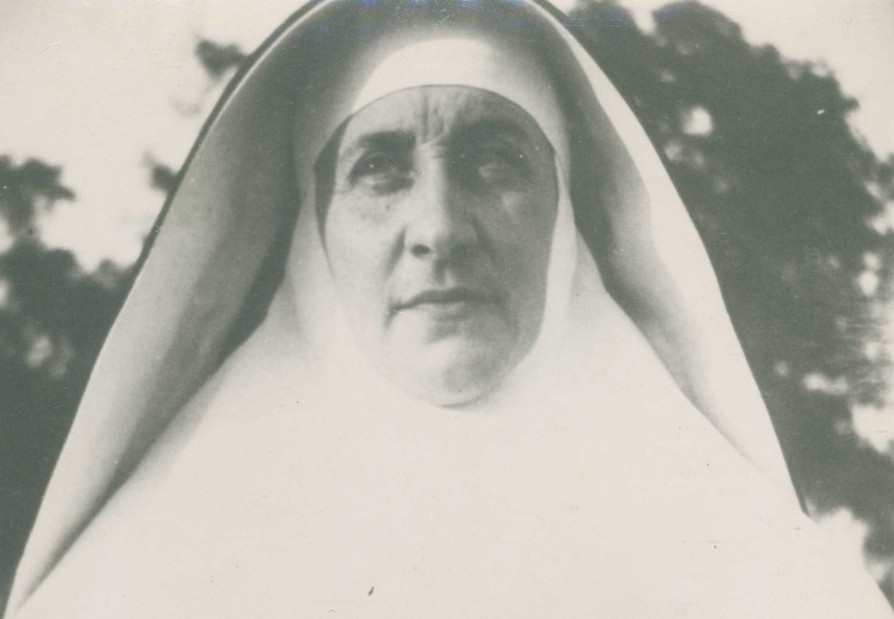

Vermelding op persoonskaart onder kerkel. gez. : RK
Bereikte de leeftijd van 49 jaar

Door: Redactie Joods Monument
Op 2 augustus 1942 werden in Nederland meer dan tweehonderd rooms-katholieke Joden gearresteerd als wraakactie op het voorlezen in alle katholieke kerken van het protesttelegram en het Herderlijk Schrijven van aartsbisschop Dr. J. de Jong namens het Episcopaat op 26 juli 1942.
Judith Henriette Mendes da Costa was een van de tweehonderd.
Judith Henriette Mendes da Costa was het zevende en jongste kind van Emanuel Mendes da Costa (geb. 1845) en Esther Mendes da Costa-Henriques de Castro (1857-1934). Voor haar overgang naar het rooms-katholieke geloof door haar doop op 10 oktober 1923 in Amsterdam, verbrak zij haar verloving met een katholieke jongen. Deze gebeurtenissen hadden tot gevolg dat ze problemen kreeg met haar familie, ze verloor in 1927 haar werk als procuratiehouder bij een neef en leidde een zwervend bestaan. Op 1 september 1928 maakte Judith kennis met de zusters Dominicanessen in Voorschoten en legde op 30 april 1930 haar geloften af. Ze kreeg de kloosternaam Zuster Judith uit eerbied voor haar ouders.
Ze deed administratief werk in Voorschoten en in het sanatorium Berg en Bosch te Bilthoven.
Op 2 augustus 1942 werd Judith in Bilthoven gearresteerd en overgebracht naar doorgangskamp Westerbork. Hier ontmoette ze Edith Stein. Wegens twijfel aan haar afstamming van Portugese Joden, kreeg ze echter een 'vrijstelling' van deportatie, ze hoefde niet mee met het transport van 7 augustus 1942.
Judith kon op 15 augustus terugkeren naar het Dominicusklooster op het terrein Berg en Bosch aan de Gezichtslaan in Bilthoven.
Na haar terugkeer begon ze met het schrijven van haar levensverhaal, waarbij ze ook haar korte verblijf, van 3 tot 15 augustus 1942, in Westerbork beschreef.
Op maandag 17 augustus 1942 ontving Judith opnieuw een oproep om zich te melden, op station Utrecht op dinsdagavond 18 augustus. Door bemiddeling van advocaat Nino Kotting van het advocatenkantoor Van Krimpen (Den Haag) werd deze oproep vernietigd. Het schrijven van haar levensverhaal sloot ze af in Bilthoven in mei 1943. Dit getuigenis (118 pagina’s) is in zijn geheel te lezen op de website:
Dominicanen.Antenna
Toen de nederlaag voor nazi-Duitsland aanstaande leek, bleken de 'vrijstellingen' ook niets meer waard en werden veel Portugese Joden alsnog gearresteerd.
Ook Judith kreeg weer een oproep voor Westerbork en kwam daar op 2 februari 1944 aan. Na twee weken, op 25 februari, moest ze op transport naar Theresienstadt. Vandaar werd ze op 16 mei 1944 gedeporteerd naar Auschwitz-Birkenau waar zij op 7 juli 1944 is vermoord.
Twee broers en een zuster van Judith hebben de oorlog evenmin overleefd:
Raphaël Mendes da Costa (Amsterdam 18 oktober 1879-Apeldoorn 21 juli 1940)
Abraham Mendes da Costa (Amsterdam 7 mei 1885-30 september 1942 Auschwitz)
Rachel Anna Cohn-Mendes da Costa (Amsterdam 30 maart 1892-16 april 1943 Sobibor)
Bronnen: Edith Stein
Het boek: Teresia Renata de Spiritu Sancto Edith Stein – Eine grosse Frau unseres Jahrhunderts Freiburg i.Br. 1957 p. 207-215.
Via Peter Wols (en met dank voor zijn aanvullingen en correcties in bovenstaande tekst): Hamans, Paul & Mesters, G. (2008) Getuigen voor Christus.
Poorthuis, Marcel & Salemink, Theo (2006). Een donkere spiegel.
Stokman, S. (1945) Het verzet van de Nederlandsche bisschoppen tegen het nationaal-socialisme en duitsche tyrannie.
Pauline Broekema vertelt in het boek “ Het Boschhuis” haar verhaal.
( blz 263 -272 en blz 291) )

